深圳实验学校高中部高三数学（理）周三流动训练题九
数列与不等式（时间：100分钟 满分：120分） 2011、11、9
参考答案
一、选择题：本大题共8小题，每小题5分，共40分．
1～8． C B D C C A C C
二、填空题：本大题共6小题，每小题5分，共30分．
9．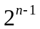 ； 10． 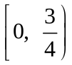 ； 11． 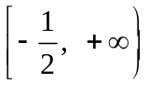； 12．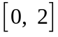；
13．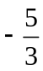； 14．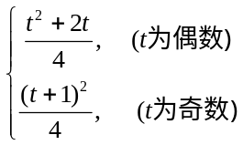
三、解答题：本大题共5小题，共50分．要求写出文字说明、证明过程和演算步骤．
15．设等比数列的公比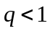，前项和为．已知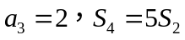，求的通项公式．
解：由题设知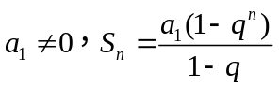，
则 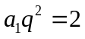， ①
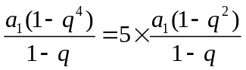． ②
由②得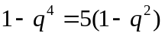，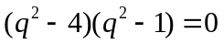，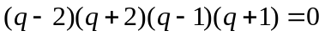，
因为，解得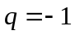或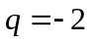．
当时，代入①得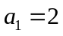，通项公式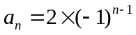；
当时，代入①得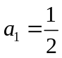，通项公式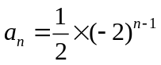．

16．已知不等式组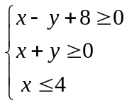表示的平面区域为．
⑴求的面积；
⑵若点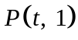在平面内，求整数的取值集合．
解：⑴作出平面区域，它是一个等腰直角三角形．
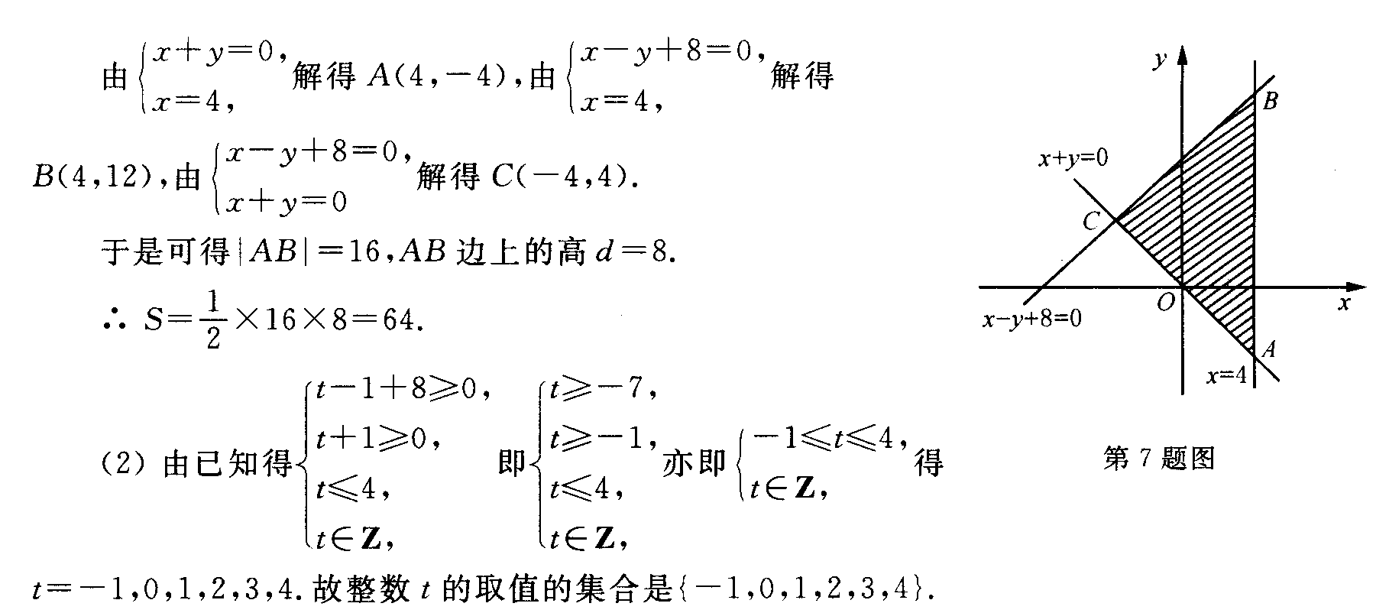

17．设函数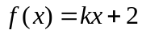，不等式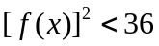的解集为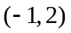．
(1)求的值； (2)求不等式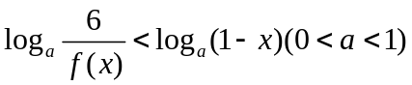的解集．
解：（1）∵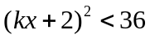，即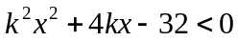………1分
由题设可得：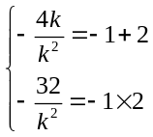，解得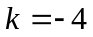………4分
（2）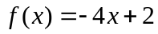…………1分
由，得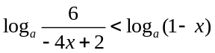……1分
则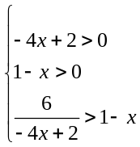，即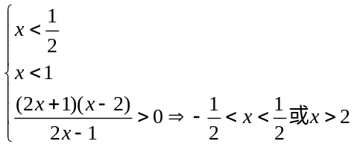……4分
∴原不等式的解集为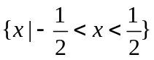 …………1分

18．已知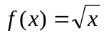，g(x)=x+a (a>0) ．
(1)当a=4时，求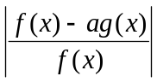的最小值；
（2）当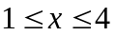时，不等式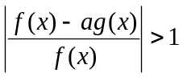恒成立，求a的取值范围．
25． （1）当a=4时，
＝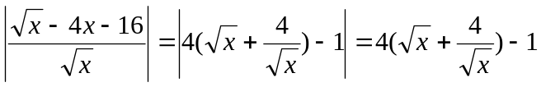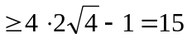，
当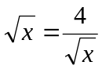时，即x=4时，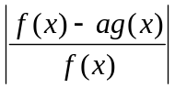取最小值15．
（2）
>1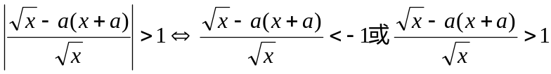
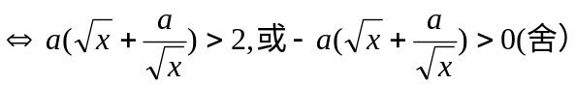
记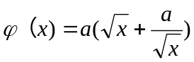，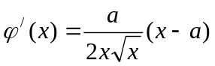
（1）当0<a<1时，(x)在[1,4]上单调递增，_{min}(x)= (1)＝a(a+1)>2,解得a<-2或a>1（舍）
（2）当a>4时，(x)在[1,4]上单调递减，_{min}(x)= (4)＝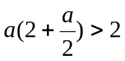，解得a>4
（3）当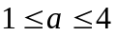时，(x)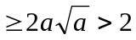，解得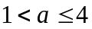
综上有：a>1．
19．已知数列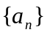的各项都是正数，且满足： 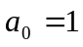，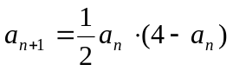，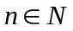.
⑴证明：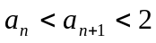，；
⑵求数列的通项公式．
解：⑴证法一：由，得
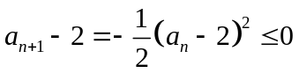，
当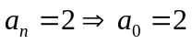，与矛盾．
故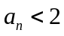，
又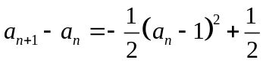，
由于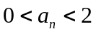，故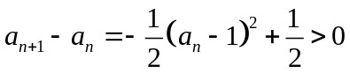，即，.
证法二：数学归纳法
由，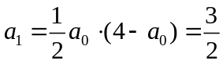，∴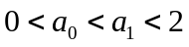。
假设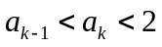，∵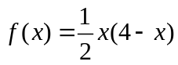在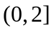上递增，
∴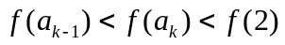，即
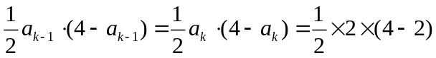，
∴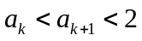。
⑵解法一：
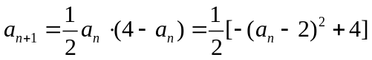，得
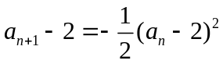，
∴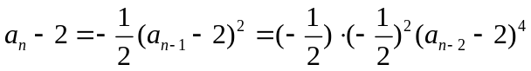
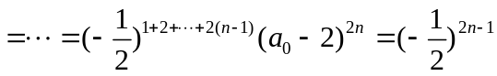
解法二：由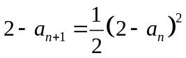，即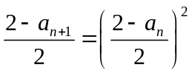。
两边取对数，得
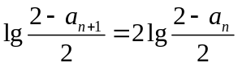，故数列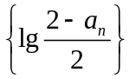是以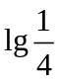为首项，公比为2的等比数列。
故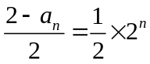，即

